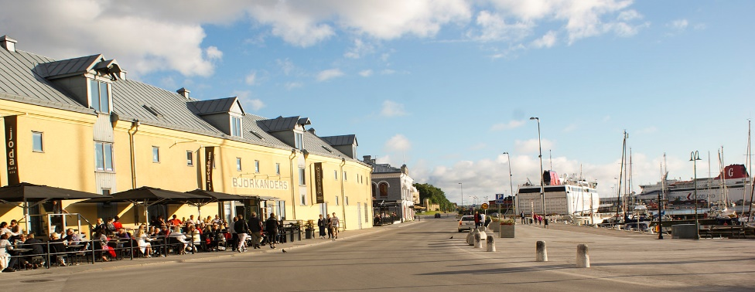

Välkomna på uppstartsmiddag i Visby 26/4!

Vi träffas onsdagen den 26 april kl.17.30 på Joda Bar och Kök för att äta gott och umgås.
När: Onsdag 26 april kl. 17.30
Var: Joda Bar och Kök Visby

Den här middagen vill vi ha tillsammans med dig som kund och dina assistenter! Vi behöver din anmälan senast den 20 april, har du specialkost uppge gärna det i anmälan!

Anmälan sker till:
andreas@nordstromassistans.se
Väl mött, Andreas och Angelica!

